Falu Inner Wheel Club
Distrikt 233

Sverige K 70 Månadsbrev nr 7, 2020 – 2021
OBS! Inställt lunchmöte måndagen den 25 januari 2021
Kära Inner Wheelvänner,
Styrelsen önskar er alla en god fortsättning på det nya året! Vi fick tänka om när det gällde julfirande, inget var sig likt, men fantasin har flödat i de flesta familjer och många har kunnat ha ett litet alternativt julfirande utomhus med de närmaste. Nu hoppas vi lämna det tråkiga bakom oss och ser fram mot ett år då vi kan träffas och umgås, med barn, barnbarn och vänner, men också att kunna återuppta våra trevliga medlemsmöten på Bergalid. Det längtar vi efter.
Alla vårens programpunkter är satta och Bergalid bokat, men så länge vi inte är vaccinerade och med den nya pandemilagen känner vi i styrelsen att det inte är ansvarsfullt att ha sammankomster. Kanske, kanske kan vi ha ett medlemsmöte på Bergalid senare i vår, vi håller tummarna!

Söndagen den 10 januari firade vi IW-dagen. Det är mäktigt att tänka på att Inner
Wheelkvinnor i över 100 länder firade att vår förening bildades 10 januari 1924 av Mrs Margarette Golding i England. Hon såg ett stort hjälpbehov efter första världskriget och startade Inner Wheel med idag 110 000 medlemmar, 3600 i Sverige. Våra ledord är ju också Vänskap, Hjälpsamhet och Internationell förståelse.
Falu IW brukar fira stort hemma hos innevarande års president med sherry och trevligt kaffekalas. I år blev det naturligtvis inte så, men vi hade ett litet firande utomhus i vice sekreteraren Meta Tostebys trädgård med varm glögg vid brasan och medhavd kaffekorg. Det blå ljuset tändes och vice presidenten sa några ord om vår grundare och tankarna runt IW. Blå burken gick runt och det blev ett bidrag även denna gång till våra hjälpprojekt.

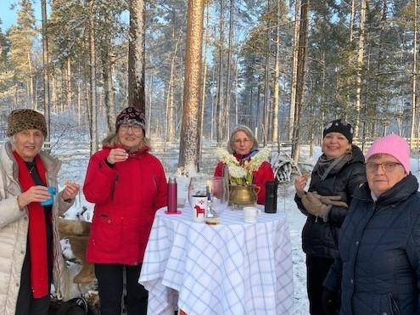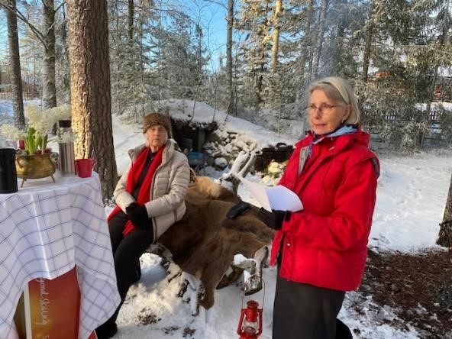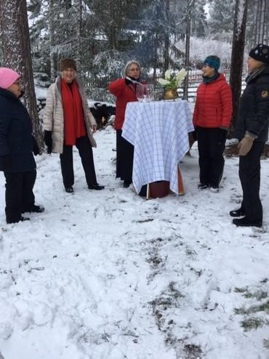

Som många säkert sett hade vi en fin artikel med bild insatt i Annonsbladet före jul. I förra månadsbrevet kunde ni läsa att vi skulle skänka 3388 kr till Riastugan, som hade öppet för hemlösa falubor under julhelgen. I samband med det symboliska överlämnandet av gåvan skrev vår sekreterare Maj-Britt Wickberg artikeln som gav en bra bild om vad Inner Wheel är och arbetar för.
När vi inte kan ha möten inne får vi träffas ute. Våra promenader har varit uppskattade och vi kommer att fortsätta med dem under våren. Vi går i små grupper och är noga med att hålla avstånd. Här är gänget som gick på Myran strax före jul, nästa gång blir längs Faluån den 27 januari kl 10.30. Samling vid Selmastatyn, Fisktorget.
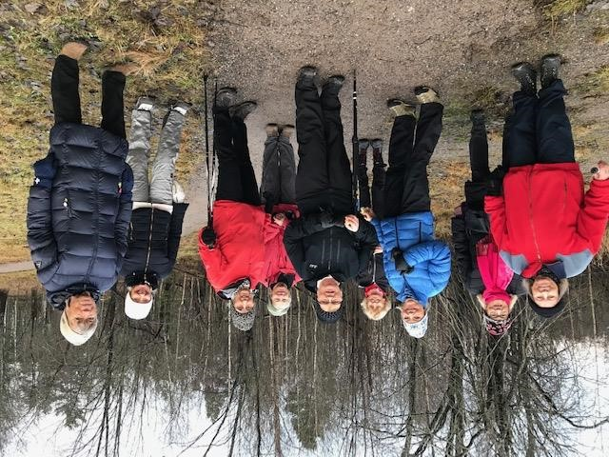
Promenaderna kommer att ske jämna veckor (10/2,24/2,10/3 och 24/3), kl 10.30 samlas vi vid den plats vi valt att promenera. Två promenader är beslutade, Faluån den 27:e jan och Tisken den 10:e februari och kom gärna med förslag där vi kan gå. Efter att ha gått några promenader vill vi tipsa om stavar, bra skor och en frukt. Alltid skönt att känna sig säker på snöiga vägar.

Insamlingarna till våra hjälpprojekt fortgår. Vi har fått brev från ansvarig för IWs
Narkotikabekämpningsprojekt, Kristina Andersson, där hon tackar oss för vårt engagemang. T o m oktober 2020 hade Inner Wheels medlemmar donerat 212 033 kr och pengar behövs för ett ”hundämne” kostar 60 000 kr i inköp. Från Falu IW har i år samlats in ca 7000 kr till narkotikasökhundarna. ”Tullverket tackar varmt alla medlemmar i Inner Wheel för vårt samhällsengagemang mot narkotika genom våra mycket värdefulla och uppskattade årliga donationer för inköp av nya sökhundar.”
Även Stiftelsen Garissa har, via vår hemsida, sänt ett varmt tack för IWs donationer.
Under våren är vårt hjälpprojekt IW doktorn och vi tar tacksamt emot bidrag på samma sätt som under hösten. Bidrag lämnas genom att swisha tel 070-622 82 83 (Åsa Zandén) eller insättning på postgirokonto 66 52 03-6. Tack på förhand!
I bifogade filer kan ni läsa hela brevet från Kristina Andersson samt den julhälsning vi fått från våra IW-vänner i Åbo.
Ta väl hand om er hälsar styrelsen gm Lena Friman-Porelius, vice president

